Anterieure overeenkomst bouwplan Markt 1 te Retranchement

Burgemeester en Wethouders maken bekend dat de gemeente Sluis op 23 januari 2025 een overeenkomst gesloten heeft ten behoeve van de exploitatie van het perceel kadastraal bekend gemeente Sluis sectie K nummer 843. Deze overeenkomst is een overeenkomst zoals bedoeld in artikel 6:24 Wet ruimtelijke ordening.
Een zakelijke beschrijving van de overeenkomst ligt met ingang van 6 februari 2025 gedurende zes weken voor iedereen tijdens openingstijden ter inzage in het Klanten Contact Centrum (KCC), Nieuwstraat 22 te Oostburg.
Zakelijke beschrijving met bijbehorende tekening:
De gemeente Sluis heeft met YSCHA BV (hierna “de ontwikkelaar”) op 23 januari 2025 een anterieure overeenkomst gesloten in het kader van artikel 6.24 Wet ruimtelijke ordening (Wro).
De overeenkomst heeft betrekking op het perceel kadastraal bekend gemeente Sluis sectie K nummer 843 (hierna ‘’het plangebied’’). De ontwikkelaar is voornemens om in het plangebied het pand inpandig te verbouwen tot traiteur/lunchroom en een fine-dining restaurant. Voor het bouwplan is een Omgevingsvergunning aangevraagd om af te wijken van het bestemmingsplan ‘Kleine Kernen Sluis’.
De ontwikkelaar heeft zich bereid verklaard de eventueel uit het bouwplan voortkomende planschade te compenseren en draagt de door de gemeente te maken kosten ten behoeve van de realisatie van het bouwplan.
Met deze overeenkomst wordt voldaan aan de verplichtingen van artikel 6.12 Wro.Oostburg, 23 januari 2025
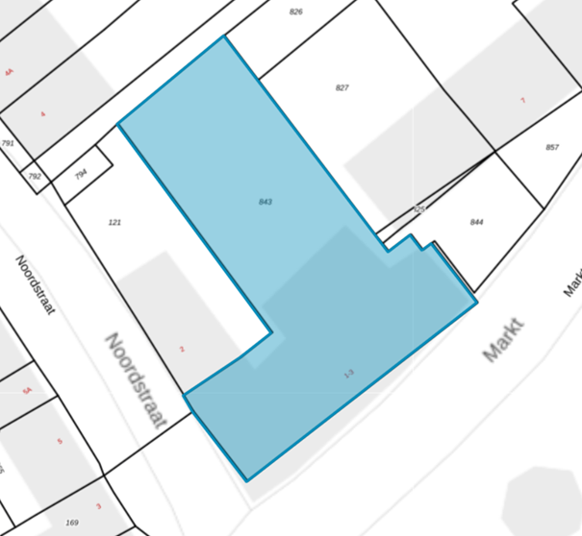
Oostburg, 23 januari 2025
BURGEMEESTER EN WETHOUDERS VAN SLUIS,
De secretaris, De burgemeester,
S.I. de Kievit-Minnaert mr. M.M.D. Vermue

